PC1

//////////////////////////

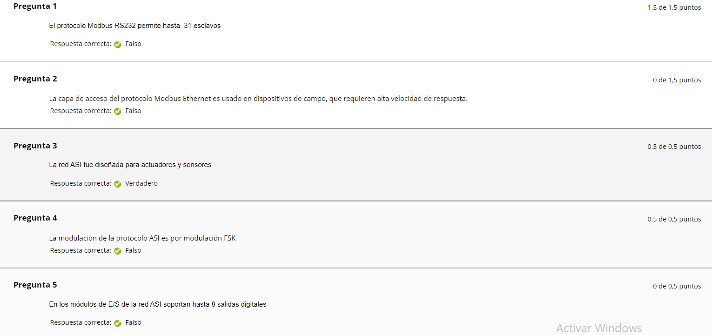

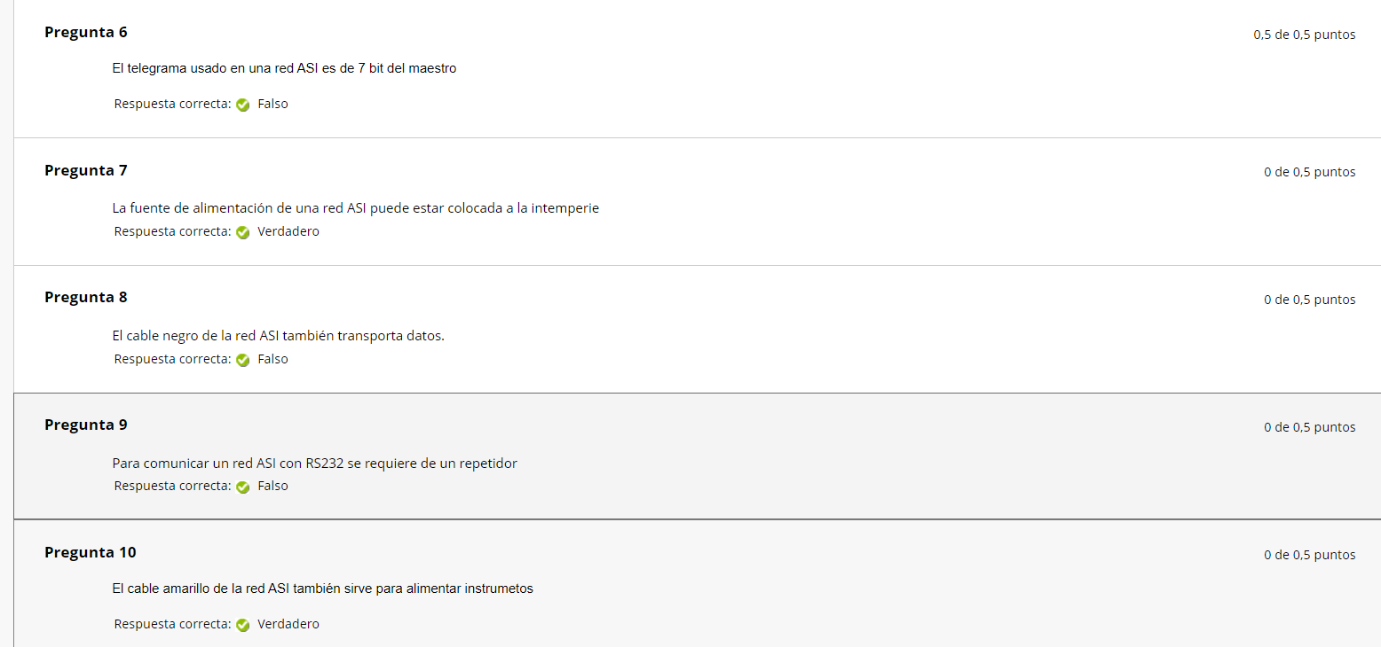

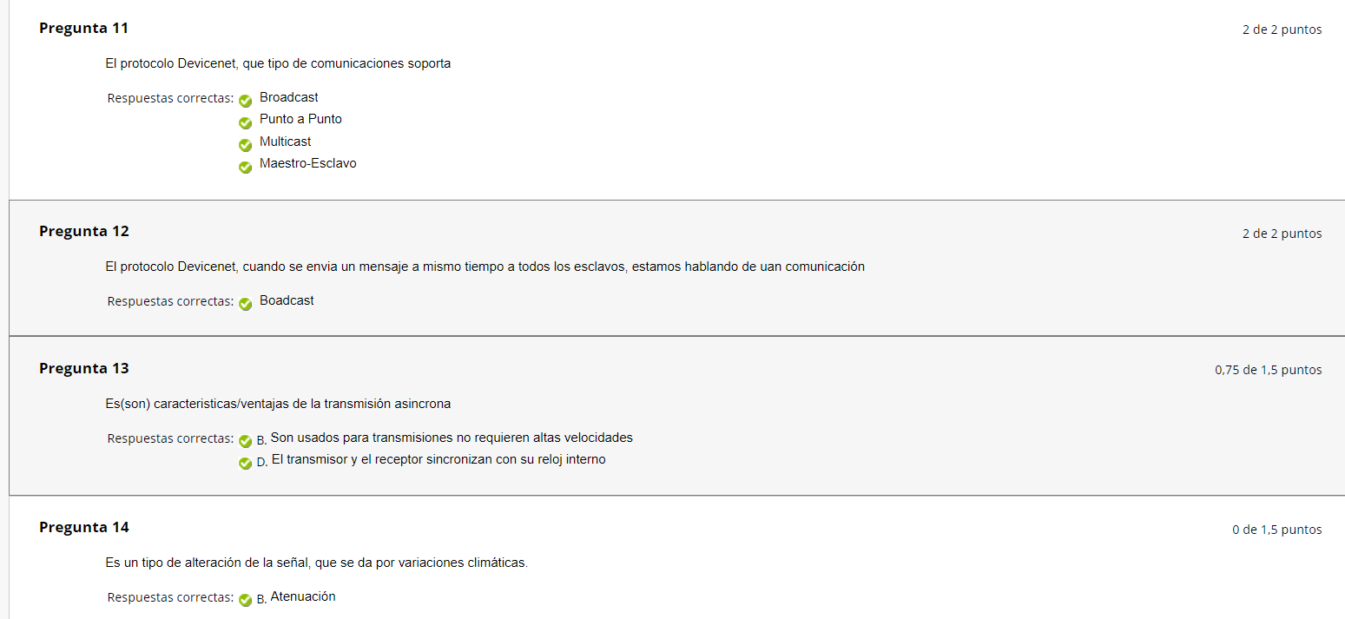

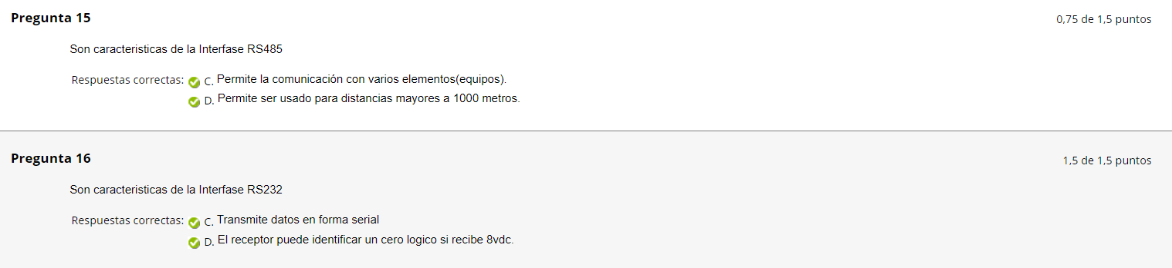

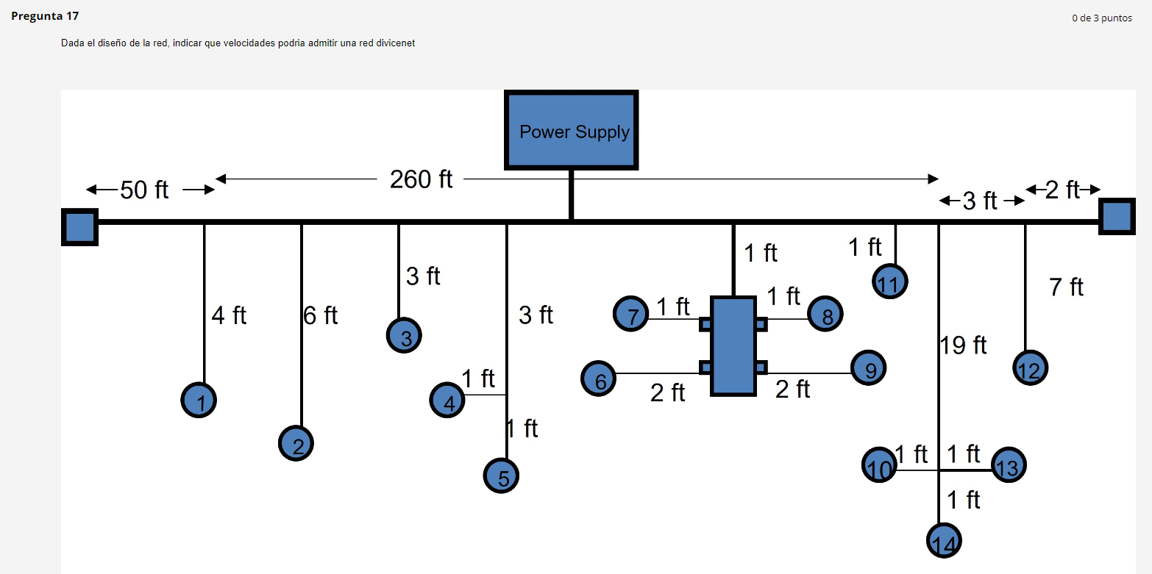

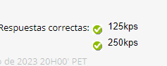

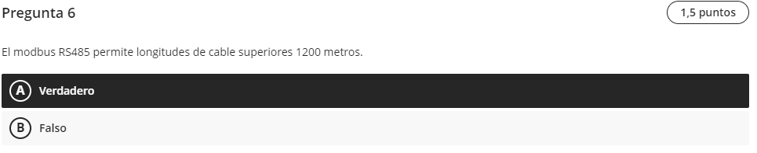



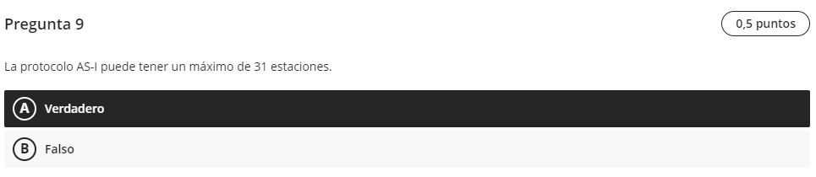

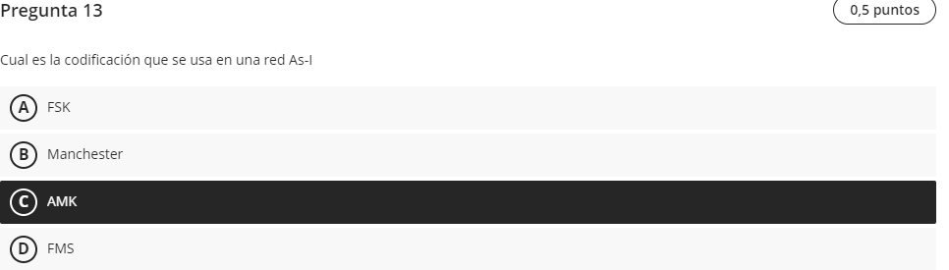



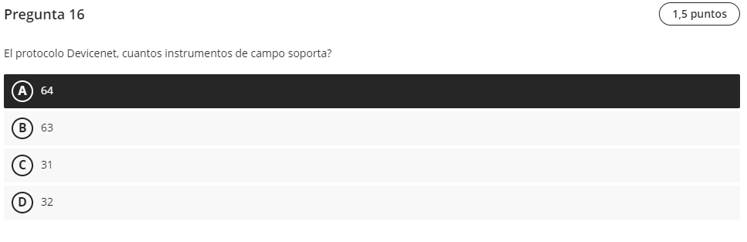

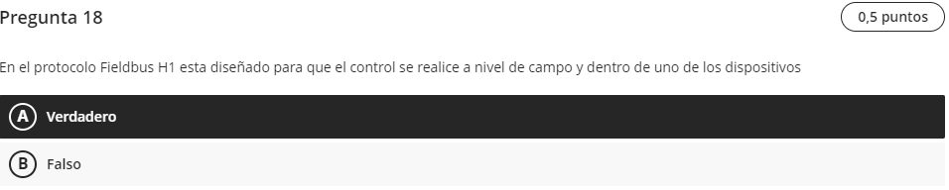

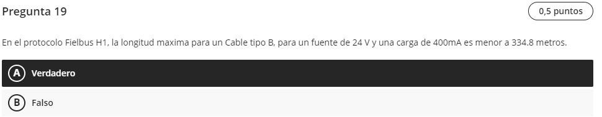

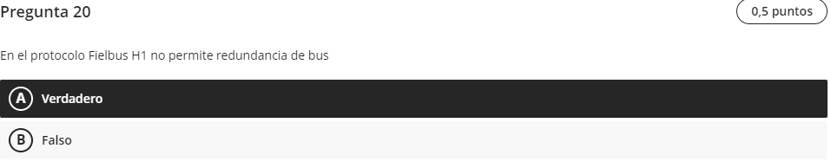

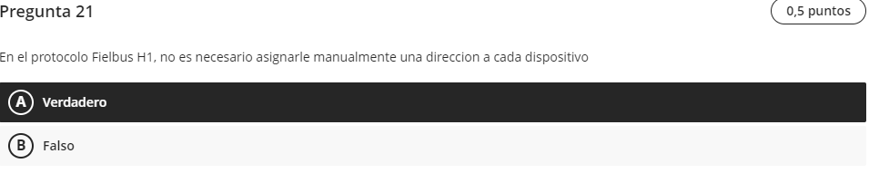

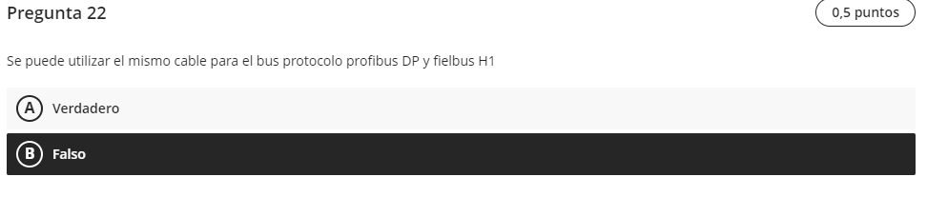

**Pregunta 24**

**2 puntos**

A continuación se muestra la arquitectura de un red Filedbus H1, cuya fuente es de 24v y con capacidad de hasta 200mA, calcular la distancia máxima en km de la troncal para 9 dispositivos(Eq) cada uno con carga de 25 mA y las distancia d1=d2=d3..=d9. Considerar las distancias de las derivaciones como despreciables. Sabiendo que se utiliza un cable Tipo B. **La respuesta debera tener el siguiente formato numerico "#.##"**

